Guía de apoyo al hogar “Pensamiento Matemático”
Kínder

Estimadas familias; Espero que se encuentren muy bien, idealmente en casa y cuidando a sus niños.
¿Pudieron realizar la actividad del tutorial anterior? ¿Qué les pareció? Recuerden que pueden adecuar los materiales a los que tengan en su hogar (espero que el no contar exactamente con los mismos materiales, no sea un impedimento para realizar las actividades), pues los niños aprenden de mejor manera a través de lo lúdico y concreto.
Núcleo: Pensamiento Matemático
Objetivo de aprendizaje: N°6 Emplear los números, para contar, identificar, cuantificar y comparar cantidades hasta el 20 e indicar orden o posición de algunos elementos en situaciones cotidianas o juegos.

Actividad N°1: Esta semana nos toca conocer los números 15,16 y 17.
Las páginas a trabajar son la 21, 22, 23 y 24.
Les dejo la siguiente actividad, la cual les servirá para reforzar los números ya trabajados.

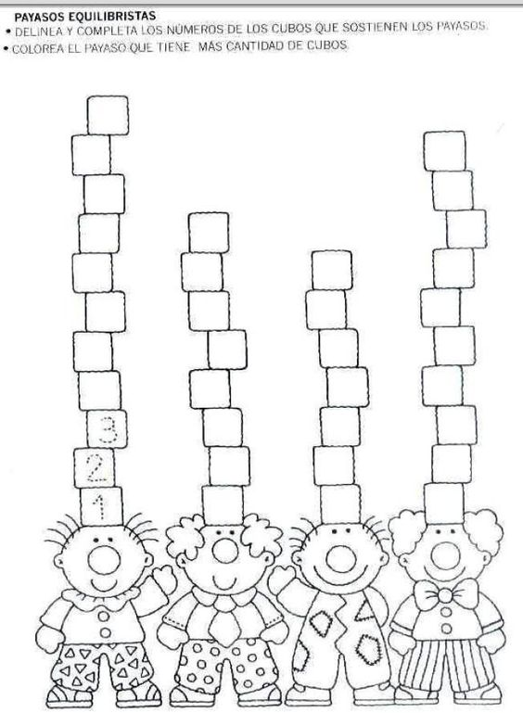
Recuerden sacar fotografía a su actividad y subir la evidencia, a través de la plataforma LIRMI (escoger 1 actividad).

